Tiltu pārvaldīšanas kārtība
Ropažu novads
Tiltu ikdienas uzturēšanas prasību izpilde un kontrole
KĀRTĪBA NR.4

Sagatavotājs: Ropažu novada pašvaldība, reģistrācijas numurs 90000067986

- Tiltu, ceļa pārvadu, tuneļu inspekcijas pasūtīšana:
  - Vispārīgās, galvenās inspekcijas.
    - Iestādes rīkojumā nozīmētie Ropažu novada pašvaldība, reģistrācijas numurs 90000067986 (turpmāk – Iestāde) speciālisti nodrošina tiltu, ceļa pārvadu, viaduktu, estakāžu, tuneļu un lielo caurteku (L=>2.0m) (turpmāk – tilti) inspekciju pasūtīšanu un informācijas apkopošanu atbilstoši tiltu pārvaldīšanas kārtībām Ropažu novadā nr.1 un nr.2. (tiltu vispārīgās inspekcijas un galvenās inspekcijas attiecīgi).
    - Iestādes rīkojumā nozīmētiem speciālistiem ir jāparedz tiltu ikgadējo vispārīgo inspekciju veikšanu, tiltu galveno inspekciju regularitātes un periodiskuma ievērošanai un plānošanai Kārtībā nr.2 tika izstrādāts grafiks (pielikums nr.3.)

Pielikums Nr.3
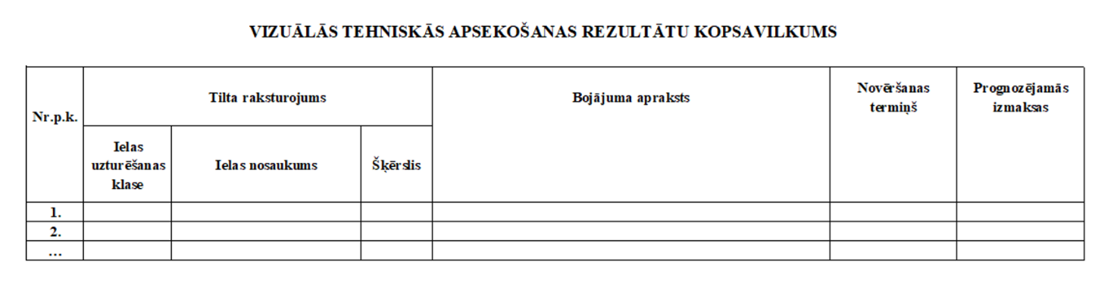

- Tiltu ikdienas uzturēšana.
    - Iestādes rīkojumā nozīmētie Iestādes speciālisti papildus 1.1. punkta tiltu inspekcijām veic regulāru tiltu apsekošanu atbilstoši tiltu ikdienas uzturēšanas izpildes kontroles kārtībai (Kārtība nr.3.). Apsekošana tiek veikta ar noteiktu regularitāti, kas ir atkarīga no tilta uzturēšanas klases un apsekojamā elementa. Tilta uzturēšanas klase ir tāda pati, kā ielai, kurā ietilpst apsekojamais tilts.
    - Tilta apsekošanai ir divi līmeņi – tilta virsbūves un paplašinātā apsekošana:
- Tilta virsbūves daļas apsekošana tiek veikta atbilstoši Kārtībai nr.3. un ietver segumu un satiksmes organizācijas tehnisko līdzekļu apsekošanu, kā arī tiek fiksēti tilta elementi, kas ir būtiski bojāti (deformēti). Tilta virsbūves apsekošanu veic vienlaicīgi ar ielas apsekošanu. Apsekošanas rezultātus Iestādes atbildīgais speciālists nosūta komersantiem, ar kuriem tiek noslēgti uzturēšanas līgumi, vai atspoguļo Autoceļa tehniskā stāvokļa apsekošanas žurnālā (piel. nr.2). Biežums ir norādīts tabulā nr.1.

Pielikums Nr.2
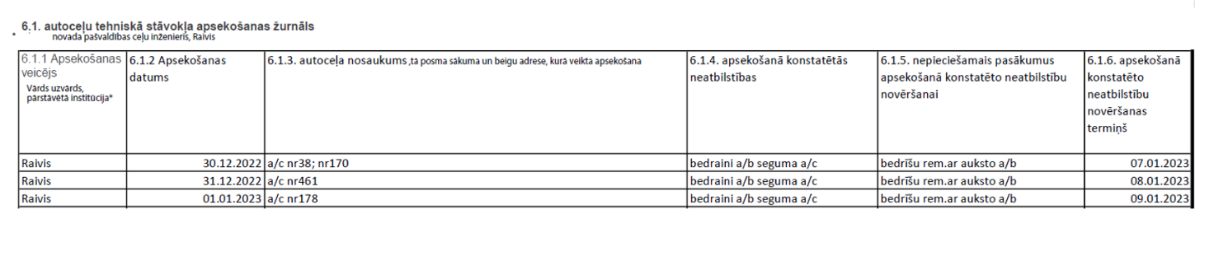

Tabula Nr.1
Uzturēšanas klase | Biežums, ne retāk kā:
A | Reizi 2 nedēļā
B | Reizi 1 mēnesī
C | Reizi 2 mēnešos
D | Reizi 3 mēnešos
E | Reizi 3 mēnešos

- Tilta paplašinātā apsekošana tiek veikta atbilstoši Kārtībai nr.3. Šajā apsekošanā vizuāli tiek novērtēta gultnes tīrība, balsti, laidumi, konusa nostiprinājums, kāpnes, ūdens novades sistēma, ietves, margas u.c. elementi. Tilta paplašinātās apsekošanas rezultāti jāfiksē protokolā (Kārtības Nr.3 1.pielikums). Biežums - ne retāk kā reizi 6 mēnešos.

- Defektu novēršanas organizēšana
  - Iestādes atbildīgie speciālisti izvērtē un apkopo tiltu inspekcijās konstatētos defektus saskaņā ar Kārtības nr.1 pielikumu Nr.1 un Kārtības nr.2 pielikumu Nr.4, kas izmantojamas atskaišu, pārskatu, pašvaldības attīstības plānošanas dokumentu un budžeta projekta vai budžeta grozījumu sagatavošanā.
Pielikums nr.1

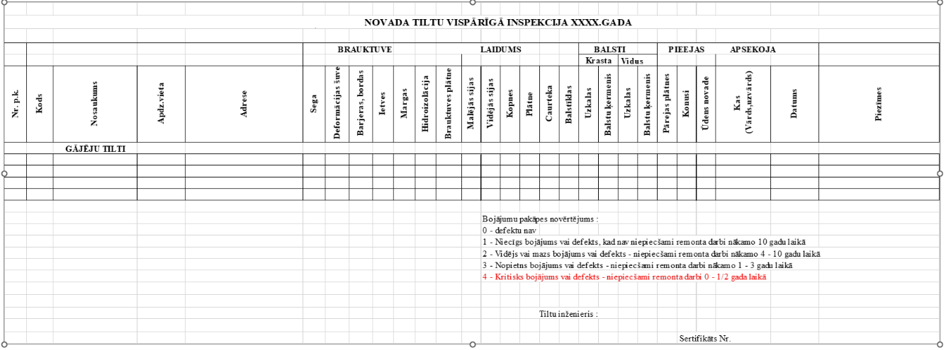

Pielikums nr.4
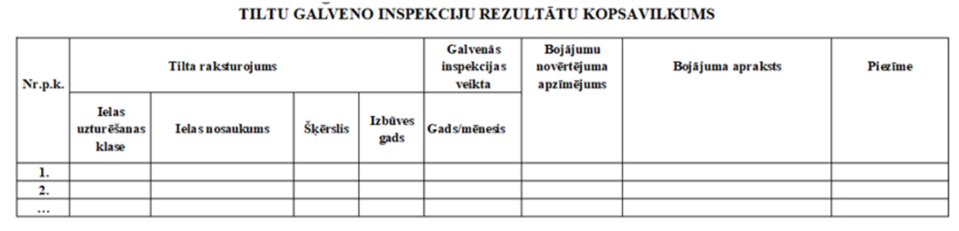

Defektu un/vai bojājumu novērtējuma apzīmējumi tiek ņemti no Kartības nr.2. Par prioritāri novēršamiem darbiem tiek uzskatīti bojājumi, kas novērtēti kombinācijā 4C,4T,3C,3T. Pārējie bojājumi tiek izvērtējami individuāli, ievērojot bojājuma ietekmi uz konstrukciju kopumā izmaksas, satiksmes intensitāti un citus sociāli ekonomiskos faktorus. Pēc nepieciešamības un lai precīzāk novērtēt defektu/bojājumu prioritāti tiek veikta papildus būvspeciālistu piesaiste vai speciāla inspekcija.
  - Iestādes atbildīgie speciālisti apkopo informāciju attiecībā uz ikdienas uzturēšanas defektiem un/vai bojājumiem un pēc iespējas novērtē tos, kā arī noteic novēršanas darbu veidus un apjomus.

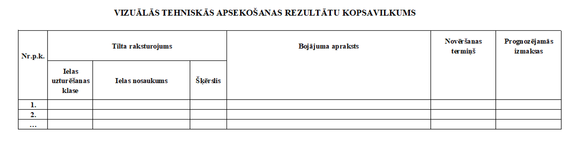

  - Defektu novēršanas darbu veidi sadalīti divās grupās:
- Tiltu ikdienas uzturēšanas darbi saskaņā, ar VSIA Latvijas valsts ceļi izdotām “Ceļu specifikācijas 2019” 9.punktu;
- Ilgtermiņa (iepirkuma procedūras) remontdarbi, saskaņā ar VSIA Latvijas valsts ceļi izdotām “Tiltu specifikācijas 2020” S9.punktu, vai izstrādātu būvprojektu.

    - Tiltu ikdienas uzturēšanas defektu novēršana – saskaņā ar noslēgtajiem līgumiem par Ikdienas uzturēšanas darbu izpildi, kuros ir iekļauti biežāk konstatējamie defekti, kā arī inspekcijas niecīgu un/vai vidējo/mazo defektu novēršana.
    - Ilgtermiņa (iepirkuma procedūras) remontdarbi, kur būtisku vai sarežģītu defektu detalizētai novērtēšanai pieaicina būvkomersantu ar atbilstoši sertificētiem tiltu speciālistiem, kurš veic tiltu speciālo inspekciju, izstrādā būvprojektu vai sagatavo remonta darbu uzdevumu. Remontdarbu veidiem, kas nav izpildāmi uzturēšanas darbu līguma ietvaros, tiek plānoti un realizēti remontdarbu iepirkumi.

- Darbu kontrole
  - Uzturēšanas darbu izpilde - Iestādes atbildīgie speciālisti novērtē veikto darbu atbilstību CS2019 vai arī speciāli izstrādātām remonta darbu specifikācijām.
  - Ilgtermiņa darbu izpilde – pārbūves, atjaunošanas vai remontdarbu uzraudzībai tiek piesaistīts sertificēts būvspeciālists tiltu būvdarbu būvuzraudzības sfērā/jomā.

